**Tugas : Simple Query Bagian 2**

**Nama : Dikdik Muhamad Sadikin**

1. Manampilkan data Obat berdasarkan kategori obat yang diurutkan dari huruf Z-A

[SELECT](http://localhost/phpmyadmin/url.php?url=https://dev.mysql.com/doc/refman/8.0/en/select.html) * FROM obat ORDER BY kategori_obat DESC;

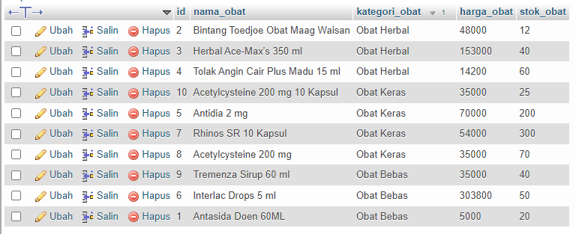

1. Menampilkan data Obat berdasarkan nama obat yang diurutkan dari huruf A-Z

[SELECT](http://localhost/phpmyadmin/url.php?url=https://dev.mysql.com/doc/refman/8.0/en/select.html) * FROM obat ORDER BY nama_obat ASC;

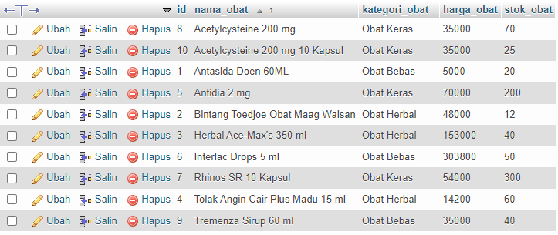

1. Menampilkan data Obat berdasarkan nama obat yang mengadung kata “ml”

[SELECT](http://localhost/phpmyadmin/url.php?url=https://dev.mysql.com/doc/refman/8.0/en/select.html) * FROM obat WHERE nama_obat [like](http://localhost/phpmyadmin/url.php?url=https://dev.mysql.com/doc/refman/8.0/en/string-comparison-functions.html#operator_like) '%ml%';

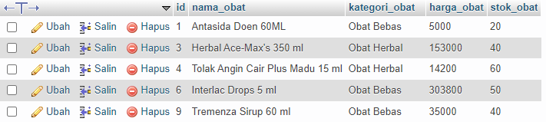

1. Menampilkan data transaksi penjualan obat

[SELECT](http://localhost/phpmyadmin/url.php?url=https://dev.mysql.com/doc/refman/8.0/en/select.html) id_obat, [SUM](http://localhost/phpmyadmin/url.php?url=https://dev.mysql.com/doc/refman/8.0/en/group-by-functions.html#function_sum)(jumlah_beli) as total_terjual FROM transaksi GROUP BY id_obat;

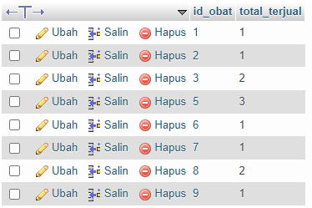

1. Menampilkan data total pembelian pelanggan

[SELECT](http://localhost/phpmyadmin/url.php?url=https://dev.mysql.com/doc/refman/8.0/en/select.html) id_pelanggan, [SUM](http://localhost/phpmyadmin/url.php?url=https://dev.mysql.com/doc/refman/8.0/en/group-by-functions.html#function_sum)(jumlah_beli) as total FROM transaksi GROUP BY id_pelanggan;

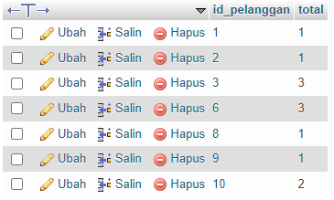

1. Menampilkan jumlah penjualan seorang petugas (kasir)

[SELECT](http://localhost/phpmyadmin/url.php?url=https://dev.mysql.com/doc/refman/8.0/en/select.html) id_user, [SUM](http://localhost/phpmyadmin/url.php?url=https://dev.mysql.com/doc/refman/8.0/en/group-by-functions.html#function_sum)(jumlah_beli) as total FROM transaksi GROUP BY id_user;

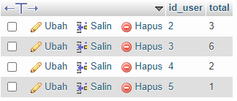

1. Menampilkan data total penjualan sesuai hari /tanggal

[SELECT](http://localhost/phpmyadmin/url.php?url=https://dev.mysql.com/doc/refman/8.0/en/select.html) tanggal_transaksi, [SUM](http://localhost/phpmyadmin/url.php?url=https://dev.mysql.com/doc/refman/8.0/en/group-by-functions.html#function_sum)(jumlah_beli) as total FROM transaksi GROU

P BY tanggal_transaksi;

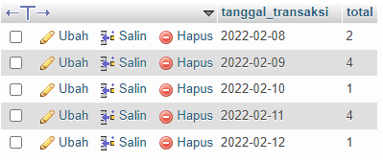

1. Menampilkan data total penjualan berdasarkan tanggal transaksi pada tanggal 8 atau lebih

[SELECT](http://localhost/phpmyadmin/url.php?url=https://dev.mysql.com/doc/refman/8.0/en/select.html) tanggal_transaksi, [SUM](http://localhost/phpmyadmin/url.php?url=https://dev.mysql.com/doc/refman/8.0/en/group-by-functions.html#function_sum)(jumlah_beli) as total FROM transaksi WHERE [date](http://localhost/phpmyadmin/url.php?url=https://dev.mysql.com/doc/refman/8.0/en/date-and-time-types.html)(tanggal_transaksi) >= '8' GROUP BY tanggal_transaksi ORDER BY tanggal_transaksi;

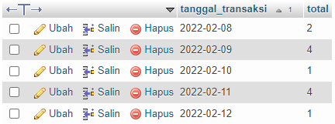

1. Menampilkan data total transaksi berdasarkan tanggal transaksi dan diurutkan dari tanggal terkecil

[SELECT](http://localhost/phpmyadmin/url.php?url=https://dev.mysql.com/doc/refman/8.0/en/select.html) tanggal_transaksi, [SUM](http://localhost/phpmyadmin/url.php?url=https://dev.mysql.com/doc/refman/8.0/en/group-by-functions.html#function_sum)(jumlah_beli) as total FROM transaksi GROUP BY tanggal_transaksi ORDER BY tanggal_transaksi ASC;

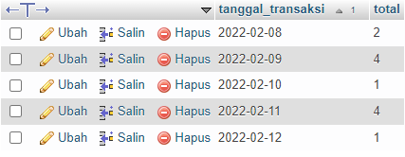

1. Menampilkan data transaksi berdasarkan tanggal transaksi dan diurutkan dari tanggal terbesar

[SELECT](http://localhost/phpmyadmin/url.php?url=https://dev.mysql.com/doc/refman/8.0/en/select.html) tanggal_transaksi, [SUM](http://localhost/phpmyadmin/url.php?url=https://dev.mysql.com/doc/refman/8.0/en/group-by-functions.html#function_sum)(jumlah_beli) as total FROM transaksi GROUP BY tanggal_transaksi ORDER BY tanggal_transaksi DESC;

